

**EMDP Sochaux à l’offensive individuelle !**

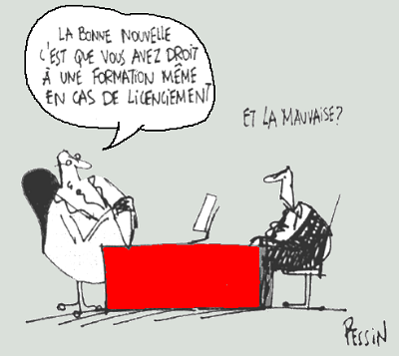Tous les salariés classés par l’EMDP en sensible ou à l’équilibre se sont vu recevoir une incitation individuelle par mail.

Dans un passé très proche la direction avait fait la même démarche par voie postale et nous avions déjà dénoncé ces pratiques génératrices de démotivation et de stress et de souffrance au travail.

**Rappel :** l’employeur a le devoir de protéger l’intégrité physique et mentale de ses salariés.

**Aujourd’hui la direction recommence cette démarche en annonçant individuellement ce que l’on vaut pour partir de l’entreprise sur un marché du travail agonisant, de plus en pleine pandémie de COVID.**

**Cela montre la vision qu’ils ont de la valeur de notre travail de nos activités, activités qu’ils délocalisent sans vergogne dans d’autres pays pour dégager encore plus de bénéfices.**

**La CGT s’oppose et dénonce ce démarchage individualisé !**

**Quel avenir pour Belchamp ? C’est bien la question que nous devons tous nous poser !**